

INFORME ENCUESTAS DE SATISFACCION DEL CIUDADANO
PRIMER TRIMESTRE 2018
DIRECCION DE ATENCION AL CIUDADANO
GOBERNACION DE SANTANDER

2018
INFORME ENCUESTAS DE SATISFACCION DEL CIUDADANO
La Dirección de Atención al ciudadano de la Gobernación de Santander tiene como función aplicar el Cuestionario de satisfacción al cliente a los diferentes usuarios, que acuden a esta institución, razón por la cual se define el número de encuestas aplicadas en cada secretaria teniendo en cuenta el aforo de público en estas.
El cuestionario aplicado evalúa algunos de los atributos del servicio como: tiempo de espera antes de ser atendido; Trato recibido del servidor que lo atendió; Calidad de la información suministrada por la dependencia; Estado de las instalaciones en que fue atendido y Satisfacción General frente al servicio recibido.

ESTRUCTURA DE LA ENCUESTA DE SATISFACCIÓN DEL CIUDADANO
Estas encuestas fueron realizadas entre el 1 de octubre y el 30 de diciembre del 2017, con el fin de facilitar el análisis y permitir una mejor visualización de la información, se ha tabulado y graficado de la siguiente forma:
- Pregunta 1.
Esta pregunta mide el grado de satisfacción con respecto al tiempo que tuvo que esperar el ciudadano antes de ser atendido. Las cuatro posibles respuestas son:
OPCION #1: De 1 a 10 minutos.
OPCION #2: De 10 a 20 minutos.
OPCION #3: De 20 a 30 minutos.
OPCION #4: Más de 30 minutos.
- Preguntas 2 a 4.
Estas preguntas miden la satisfacción del ciudadano con respecto al trato recibido, la calidad de la información suministrada y finalmente el estado de las instalaciones donde fueron atendidos.
Los valores usados para expresar el grado de satisfacción van de 1 a 4 puntos, siendo uno (1) la calificación con menos valor y cuatro (4) la opción con mayor valor.
Para la tabulación y gráficos se ha utilizado un color para cada posible grado de satisfacción de la siguiente manera.
Entre 1.0 y 1.9 el servicio es inaceptable
Entre 2.0 y 2.9 el servicio es deficiente
Entre 3.0 y 3.9 el servicio es adecuado
En 4.0 el servicio es sobresaliente

RECOLECCIÓN DE DATOS
La encuesta es aplicada por los servidores de la Dirección de Atención al Ciudadano, de forma aleatoria y sin informar el periodo o momento a las áreas evaluadas. Se establece la cantidad de encuestas a aplicar a cada secretaría u oficina a lo largo del mes, con el fin de garantizar la recolección de los datos durante el periodo evaluado (mes calendario).

El encuestador, realiza y explica las preguntas y opciones de respuesta del cuestionario al ciudadano o servidor que ha sido atendido, detallando cada punto, con el objeto de obtener una respuesta acorde a su percepción, de la atención que ha recibido en las diferentes dependencias de la Gobernación de Santander; adicional se realizan las preguntas de Caracterización de Usuario.

Todos los formularios son tabulados por la Dirección de Atención al Ciudadano y con los datos de esta estadística se elabora el informe mensual y/o trimestral, el cual es enviado al señor Gobernador, los secretarios y jefes de oficinas asesoras, para que este sea un elemento de apoyo para su gestión.

FICHA TÉCNICA TAMAÑO DE LA MUESTRA
DEPENDENCIA ENCUESTADA | ENERO  (cant en und) | FEBRERO  (cant en und) | MARZO  (cant en und)
Despacho del Gobernador | 47 | 80 | 67
Oficina Asesora Jurídica | 9 | 20 | 15
Oficina de Control Interno | 5 | 5 | 3
Oficina de Control Disciplinario | 10 | 10 | 6
Secretaría del Interior | 40 | 40 | 32
Secretaría de Educación | 52 | 80 | 69
Secretaría de Hacienda | 40 | 40 | 27
Secretaría de Infraestructura | 40 | 40 | 34
Secretaría de Agricultura | 16 | 30 | 25
Secretaría de Salud | 109 | 110 | 79
Secretaría General | 60 | 60 | 45
Secretaría de Planeación | 18 | 30 | 18
Secretaría de Desarrollo | 30 | 30 | 24
SETIC | 13 | 20 | 15
Secretaría de Cultura | 20 | 20 | 17
Secretaría de Vivienda | 20 | 20 | 20
Total | 529 | 635 | 496

RESULTADO SATISFACCION DEL CIUDADANO ENERO - FEBRERO – MARZO (2018)
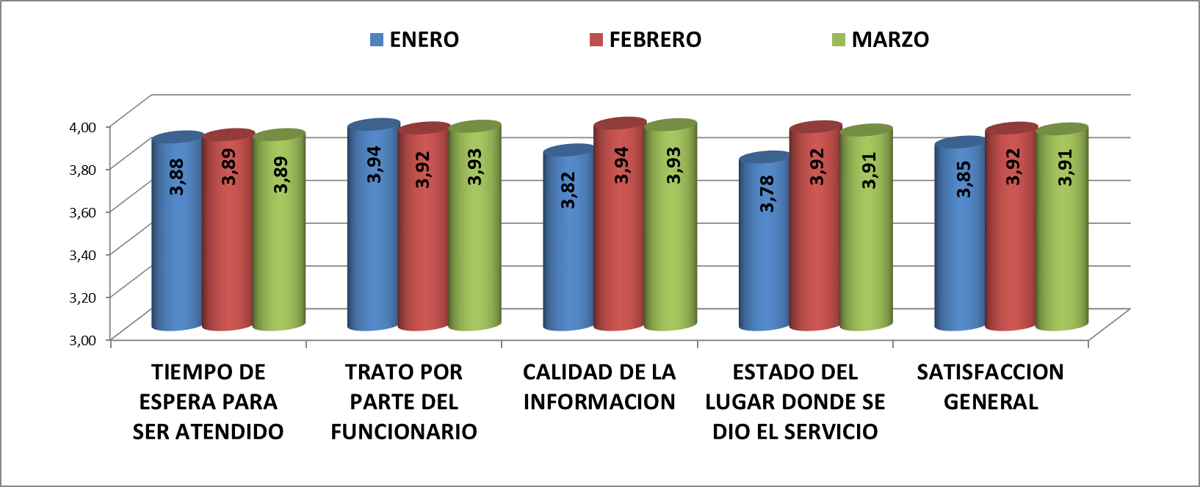
MES | TIEMPO DE ESPERA PARA SER ATENDIDO | TRATO POR PARTE DEL FUNCIONARIO | CALIDAD DE LA INFORMACION | ESTADO DEL LUGAR DONDE SE DIO EL SERVICIO | SATISFACCION GENERAL
ENERO | 3,88 | 3,94 | 3,82 | 3,78 | 3,85
FEBRERO | 3,89 | 3,92 | 3,94 | 3,92 | 3,92
MARZO | 3,89 | 3,93 | 3,93 | 3,91 | 3,91

Durante el primer trimestre del año 2018 en el mes de enero se evidencia que los aspectos evaluados que presentan menor valor es la satisfacción son: calidad de la información y estado del lugar donde se dio el servicio, tomando como referencia los demás aspectos evaluados en el mismo periodo de tiempo, el cual mostro un progreso en los meses posteriores.

GRÁFICOS COMPARATIVOS DE CADA PREGUNTA PARA CADA MES DEL TRIMESTRE POR DEPENDENCIA
Pregunta 1. ¿Cuánto tiempo tuvo que esperar para ser atendido(a) por el personal de la dependencia?
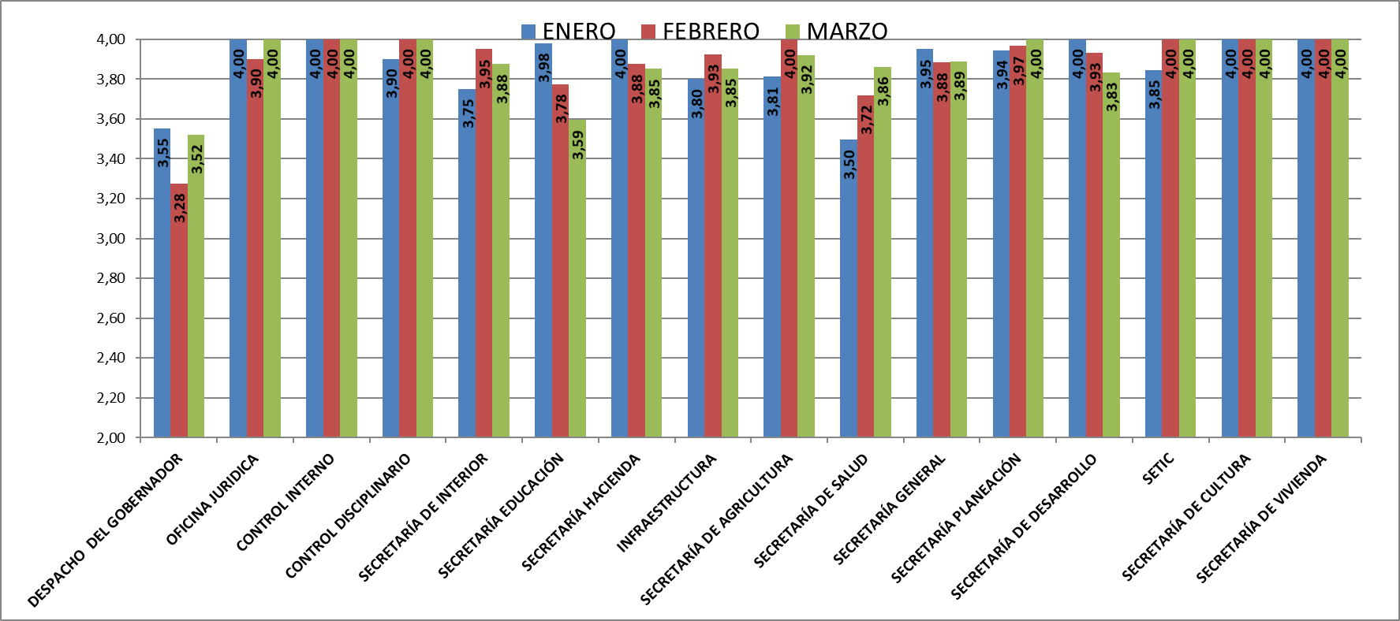
Se evidencia que, aunque todas las secretarias están en el rango adecuado, se debe analizar las posibles causas de la disminución de la calificación de este indicador de las Secretarias que bajaron su calificación durante el trimestre

2. Pregunta. ¿Cómo fue el trato que recibió del funcionario que lo atendió?
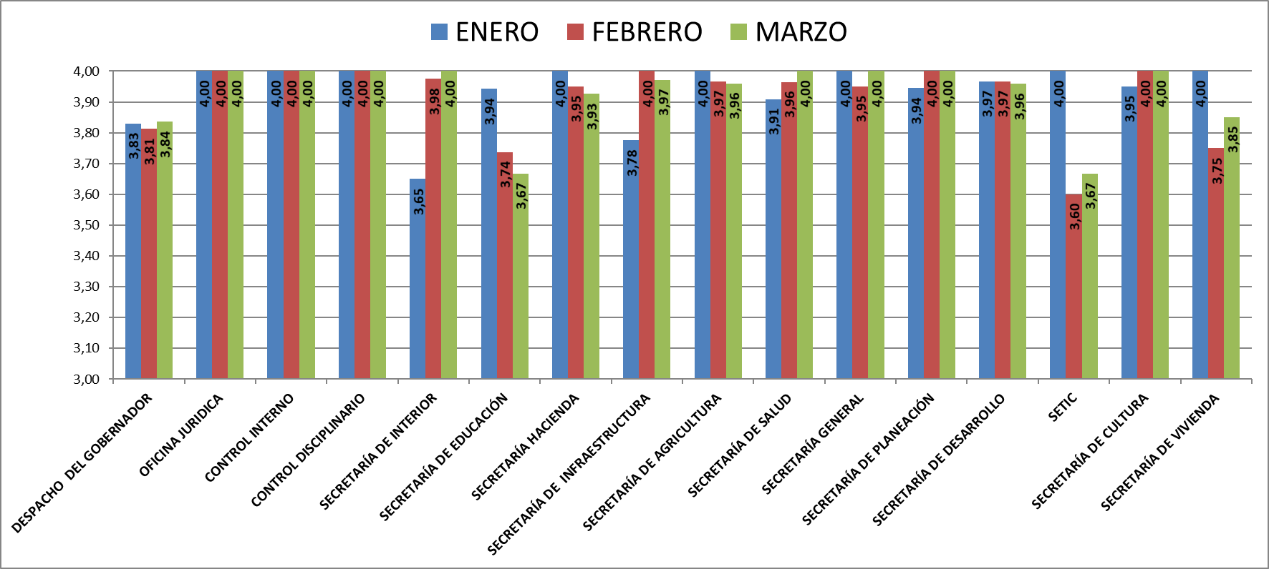

La satisfacción de los usuarios internos y externos con el trato brindado por los funcionarios de las diferentes oficinas muestra una notable aceptación, se percibe una tendencia negativa en algunas secretarías en la calificación durante el trimestre.

Pregunta 3. ¿Cómo fue la información suministrada en el servicio y/o asistencia recibida?
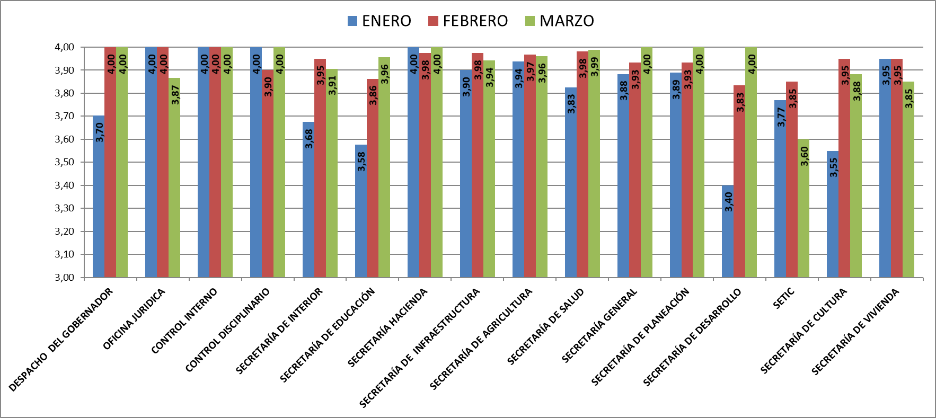
La calidad de la información suministrada a los usuarios internos y externos por parte de los funcionarios de las diferentes oficinas, muestra una notable aceptación, aunque durante el mes de enero algunas secretarias evidenciaron una baja calificación se percibe el esfuerzo en el trabajo y la oportunidad para mejorar cada día.

4 Pregunta. ¿Cómo considera el estado de los espacios donde fue atendido?
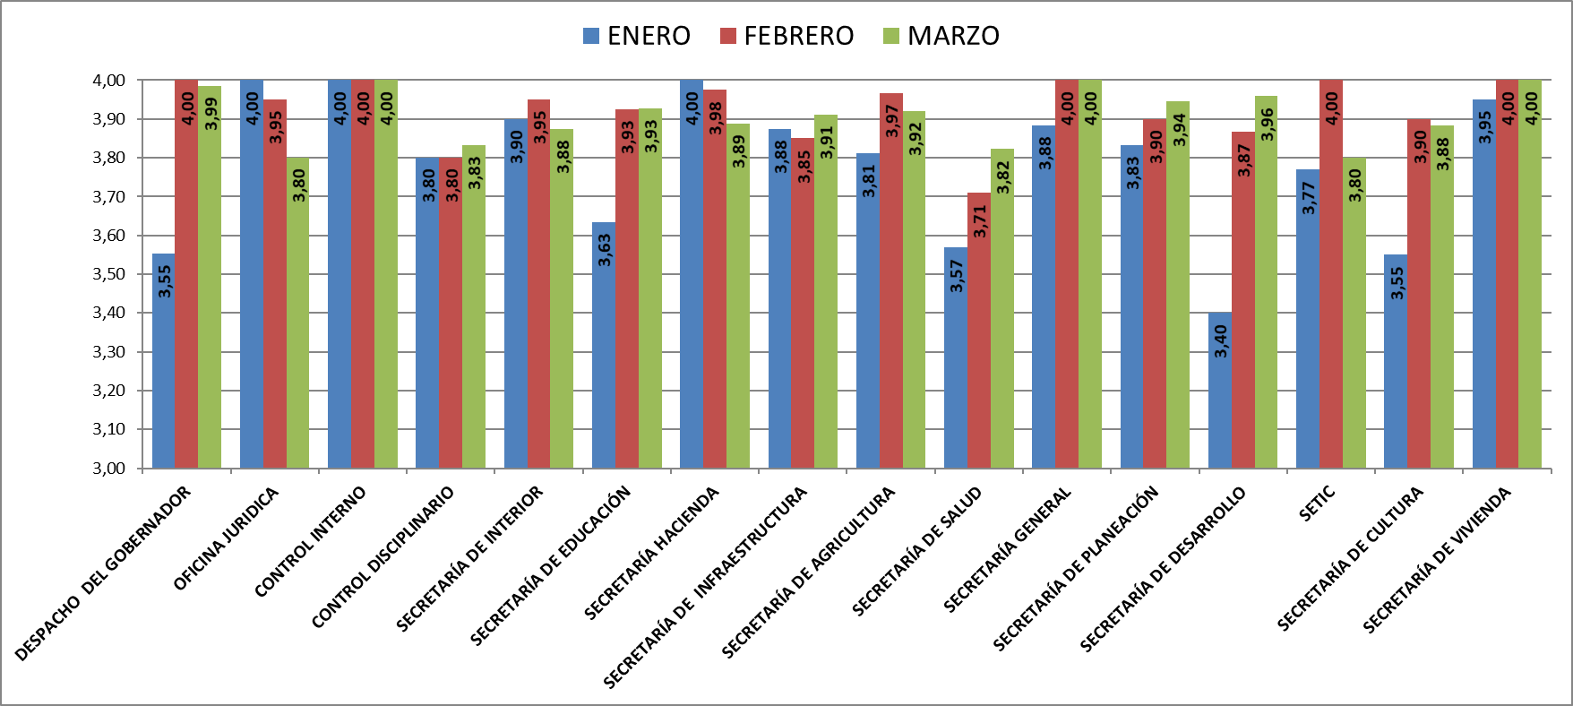
Se debe seguir revisando hacia el interior de cada una de las dependencias la posibilidad de mejora, debido a que es uno de los aspectos evaluados que mayor variación presenta en la apreciación de los usuarios.

Proyecto: Edwin Díaz Maldonado – Carmen Cecilia Carrillo – Leonardo Rey – Paola Brun - Contratistas
Reviso: José Ricardo Fonseca – Contratista de Macroproyectos

